В Ханкайском муниципальном районе проходят мероприятия в рамках
проведения Дня молодого избирателя

С целью повышения активной гражданской позиции, общего уровня эрудиции и интереса молодежи к политическим событиям 27 февраля в рамках мероприятий, посвященных Дню молодого избирателя, Центром дополнительного образования совместно с территориальной избирательной комиссией Ханкайского района была проведена деловая игра «Мы выбираем будущее». Жюри состояло из членов ТИК Гурулевой О.В. и Кирилюк О.С., председателя УИК № 2903 Лесковой Н.В. и методиста по работе с молодежью УНО В.Ю. Джавадовой. С приветственным словом к старшеклассникам обратилась председатель территориальной избирательной комиссии О.В. Гурулева.
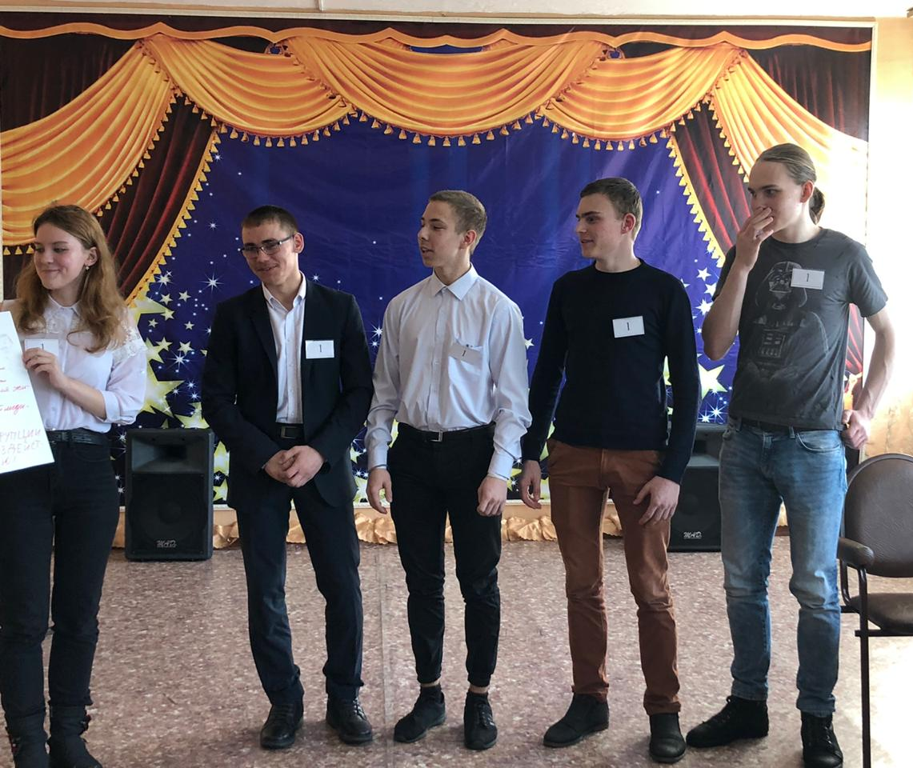
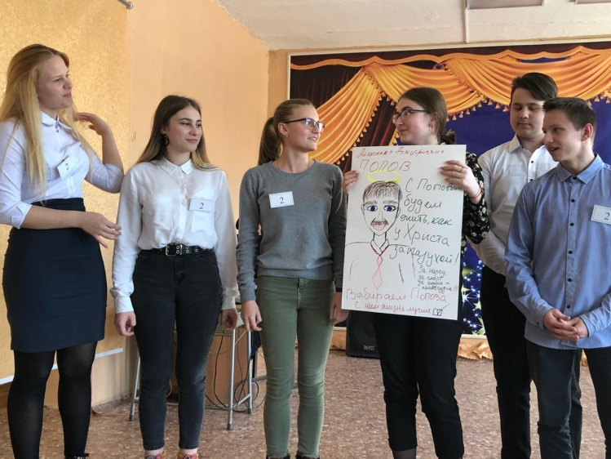
В игре приняли участие ученики 10-х классов школ села Камень-Рыболов №2 и №3 и села Астраханка. Группы были сформированы таким образом, что в каждой были представители из разных школ. Деловая игра была направлена на решение задач: формирование
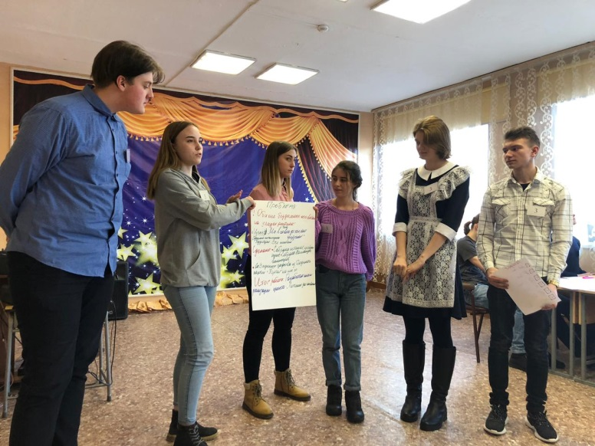
умений общаться и работать в группе и обобщать материал, анализировать, выделять главное, делать выводы. Игра состояла из 3 блоков: 1 блок – разработка и презентация образа человека, который выдвигает свою кандидатуру в Думу района, 2 блок - разработка агитационных листовок, плакатов, 3 блок - работа над проектом. У каждой команды была своя тема проекта: питомник для животных, набережная на озере Ханка, интернет кафе в Ханкайском районе. Ребятам необходимо было проработать и доказать что это очень важно для нас в районе.
Игра - это не просто времяпровождение, а проекция жизни в будущем. Во время игры мы учимся чему-то новому. Игры сопровождают нас на протяжении всей жизни. Только роли каждый выбирает себе сам. Вот и в нашей игре роль лидера в командах на себя взяли девушки. В первой команде роль лидера между собой поделили Сердюк Анастасия - ученица школы №3 с. Камень-Рыболов и Мамасалиева Камила - ученица школы №2 с. Камень-Рыболов, во второй команде лидером стала Охрименко Алина - ученица школы №3 с. Камень-Рыболов, ну а в третьей команде роль лидера на себя взяла Бронникова Александра - ученица школы №3 с. Камень-Рыболов. Девчонки умело вели свою команду к победе.
Все команды придумали своего кандидата. У всех это был мужчина. Разработали агитационные листовки в пользу кандидата. Поработали над проектами. Все задания ребятам необходимо было защищать. Хоть эта игра не требовала подготовки, команды с поставленными задачами справились отлично. В конце игры командам были вручены сертификаты за участие.
